# The Martian



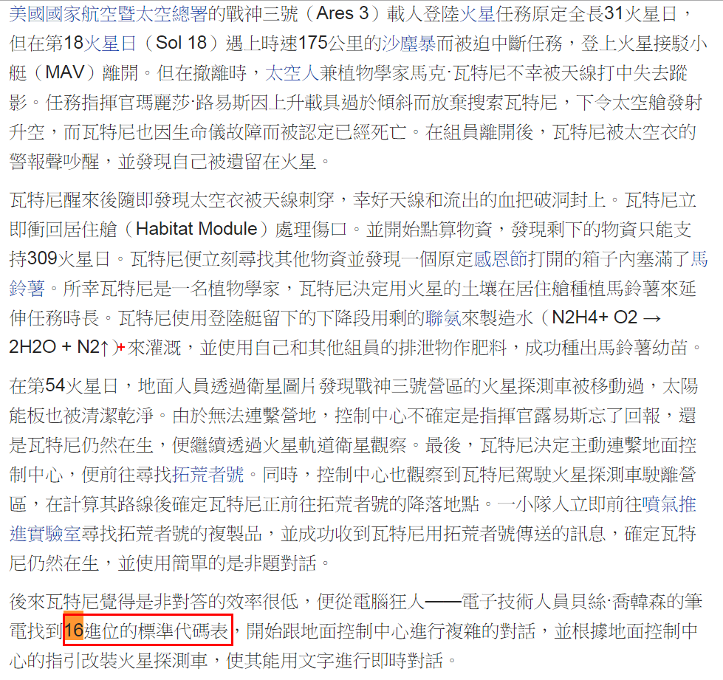

攝像頭可以轉360度，如果劃分成26個英文字母+空白，則每個只有360/27度，攝影機產生誤差的機率就會大增，因此退而求其次採用16等分，亦即16進位。

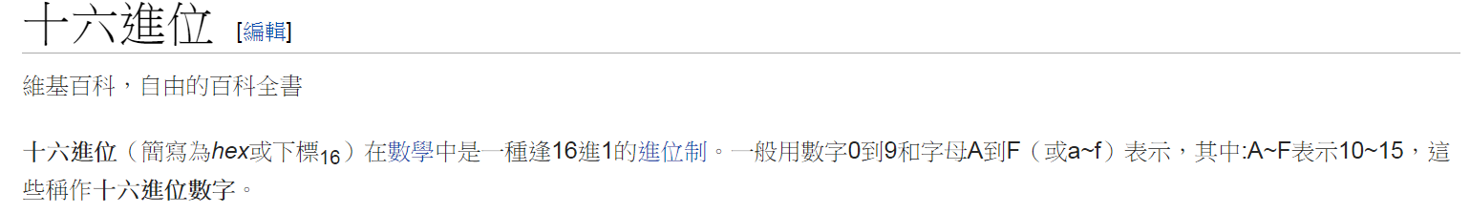

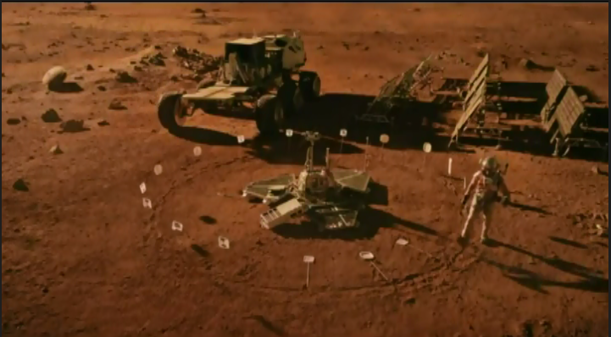

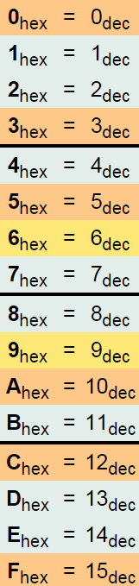

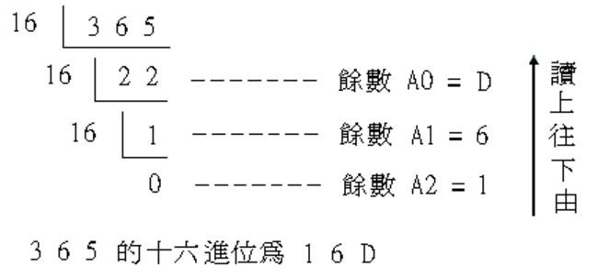

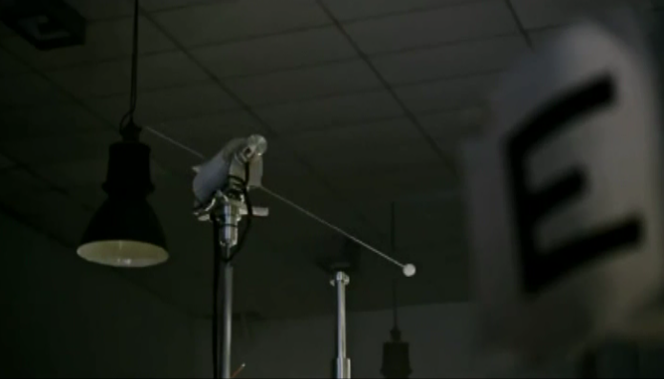

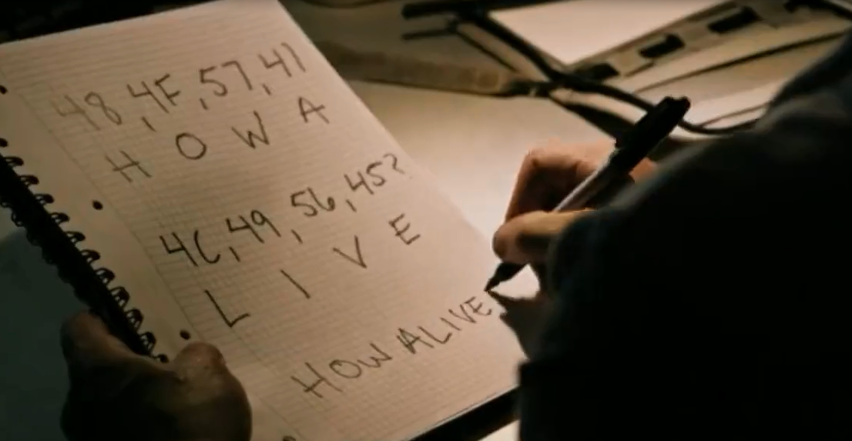

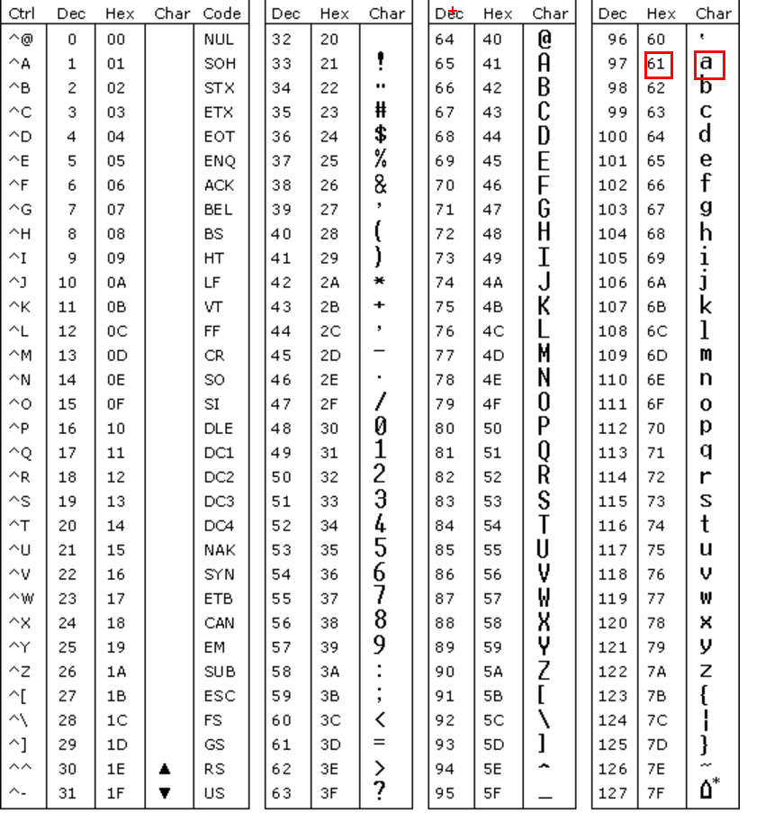

提示

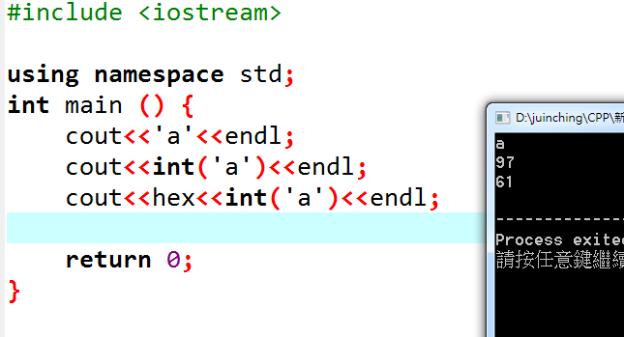

### 為了與落單火星的太空人通訊，現在請你幫NASA寫一個ascII轉16進位的程式。

輸入範例

abc

HOW ALIVE

輸出範例

616263

484f5720414c495645 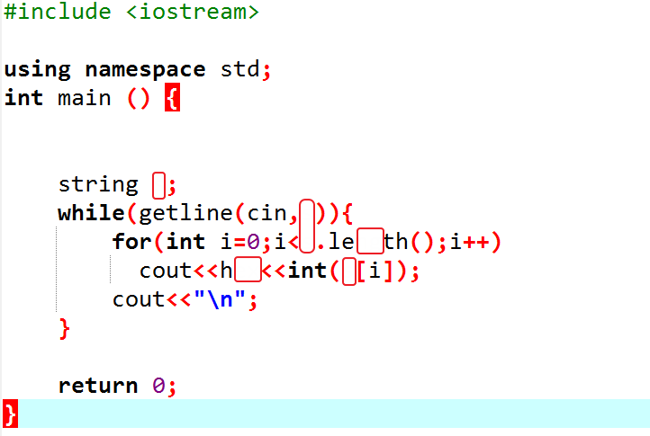加分題

請你為落單火星的太空人寫一個16進位轉換成ASCII的程式

輸入範例

616263

484f5720414c495645

輸出範例

abc

HOW ALIVE

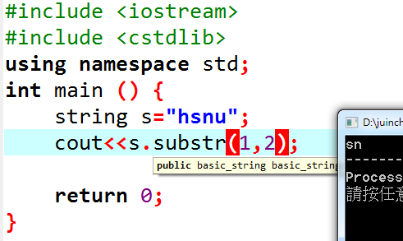

Substr可以取字串中間任意字數，有兩個參數，如上例，從第1位取，一次取2位。注意，字串從0開始，s[0]🡪h s[1]🡪s s[2]🡪n，所以上例執行結果為sn。更多例子

s.substr(0,2)🡪 hs

s.substr(1,3)🡪snu

提示：兩個十六進位數字代表一個字元，請參閱前面ASCII表。所以在這題取字串的時候，i跳2。i+=2

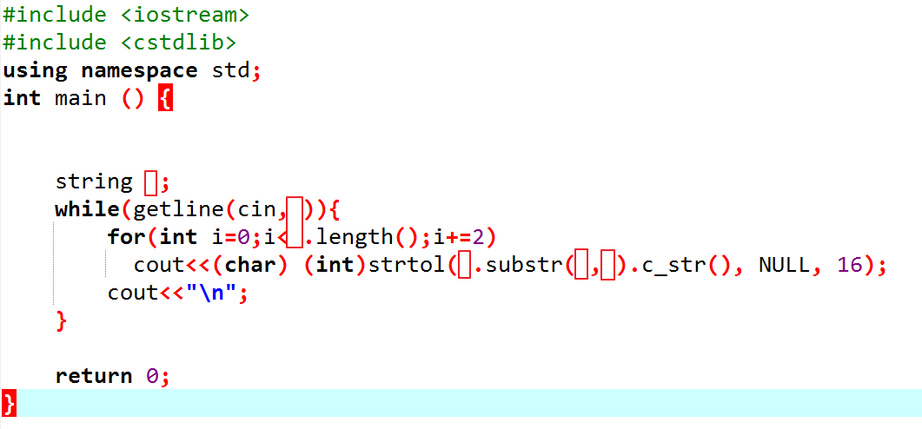

# 加加分題

你可以自由發揮。請在程式的前面加上註解

//新功能是 ……